新 书 推 荐


中文书名：《机器人：未来的人类——对超人类主义的深入探究》
英文书名：Homo Ex Machina: Tomorrow’s Human - A Nuanced Look at Transchumanism
德文书名：Homo Ex Machina: Der Mensch von morgen - Ein differenzierter Blick auf den Transhumanismus
作 者：Bernd Kleine-Gunk & Stefan Lorenz Sorgner
出 版 社：Penguin Random House Verlagsgruppe
代理公司：ANA/Lauren
页 数：320页
出版时间：2023年4月
代理地区：中国大陆、台湾
审读资料：电子稿
类 型：大众社科

内容简介：

一个医生和一个哲学家关于人与机器结合的机会和风险及其局限性的扣人心弦的对话。

起搏器、跑步用假肢、干细胞研究、延长寿命的药物：这些成就听起来可能很正常，但它们都是所谓的超人类主义的一部分。超人类主义表示，人类的下一个进化步骤将通过使用现代科学技术来实现，但许多人认为这是一种危险的尝试。他们担心这将使我们失去人性，我们将成为“半机械人”，并允许我们开展有伦理争议的基因实验或者国家资助的优生学。

克莱恩-冈克医生（Bernd Kleine-Gunk）和哲学家索尔格纳（Stefan Lorenz Sorgner）深入研究了超人类主义的复杂世界，并解读了围绕它的一些神话传说。他们介绍了与超人类主义运动相关的理论和学科，研究了它的历史，批判了它的机遇和风险。除此之外，他们还解释了为什么在未来20年内将个性数字化是不现实的，以及为什么现代技术并没有超越“自然”人性：相反，它可以改善我们的生活——前提是我们想这么做。

作者简介：
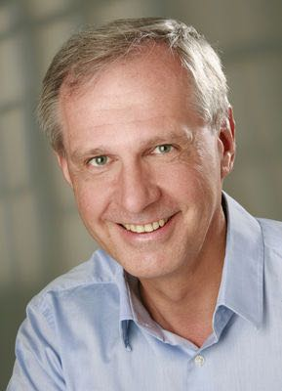
贝恩德·克莱恩-冈克（Bernd Kleine-Gunk）是一位医学教授，也是一位领先的抗衰老专家。他是德国预防和抗衰老医学协会的主席，并发表了许多关于该主题的学术和非学术文章和书籍。他是一位广受欢迎的演讲者，并为几家公司和机构提供咨询。

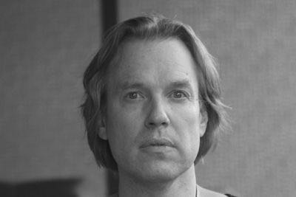
斯蒂芬·洛伦兹·索格纳（Stefan Lorenz Sorgner）是罗马约翰卡伯特大学（John Cabot University）的哲学教授，超越人文主义网络（the Beyond Humanism Network）的主任和联合创始人，首尔梨花女子大学人文研究所（Ewha Women’s University Institute for the Humanities）研究员，道德与新兴技术研究所（Institute for Ethics and Emerging Technologies）研究员。他是世界领先的后人文主义和跨人文主义哲学家之一，并出版了几本专著和合著的书籍。

感谢您的阅读！
请将反馈信息发至：版权负责人
Email：Rights@nurnberg.com.cn
安德鲁·纳伯格联合国际有限公司北京代表处
北京市海淀区中关村大街甲59号中国人民大学文化大厦1705室, 邮编：100872
电话：010-82504106, 传真：010-82504200
公司网址：http://www.nurnberg.com.cn
书目下载：http://www.nurnberg.com.cn/booklist_zh/list.aspx
书讯浏览：http://www.nurnberg.com.cn/book/book.aspx
视频推荐：http://www.nurnberg.com.cn/video/video.aspx
豆瓣小站：http://site.douban.com/110577/
新浪微博：安德鲁纳伯格公司的微博_微博 (weibo.com)
微信订阅号：ANABJ2002


